

**GP3221**

**Meuleuse droite lente**

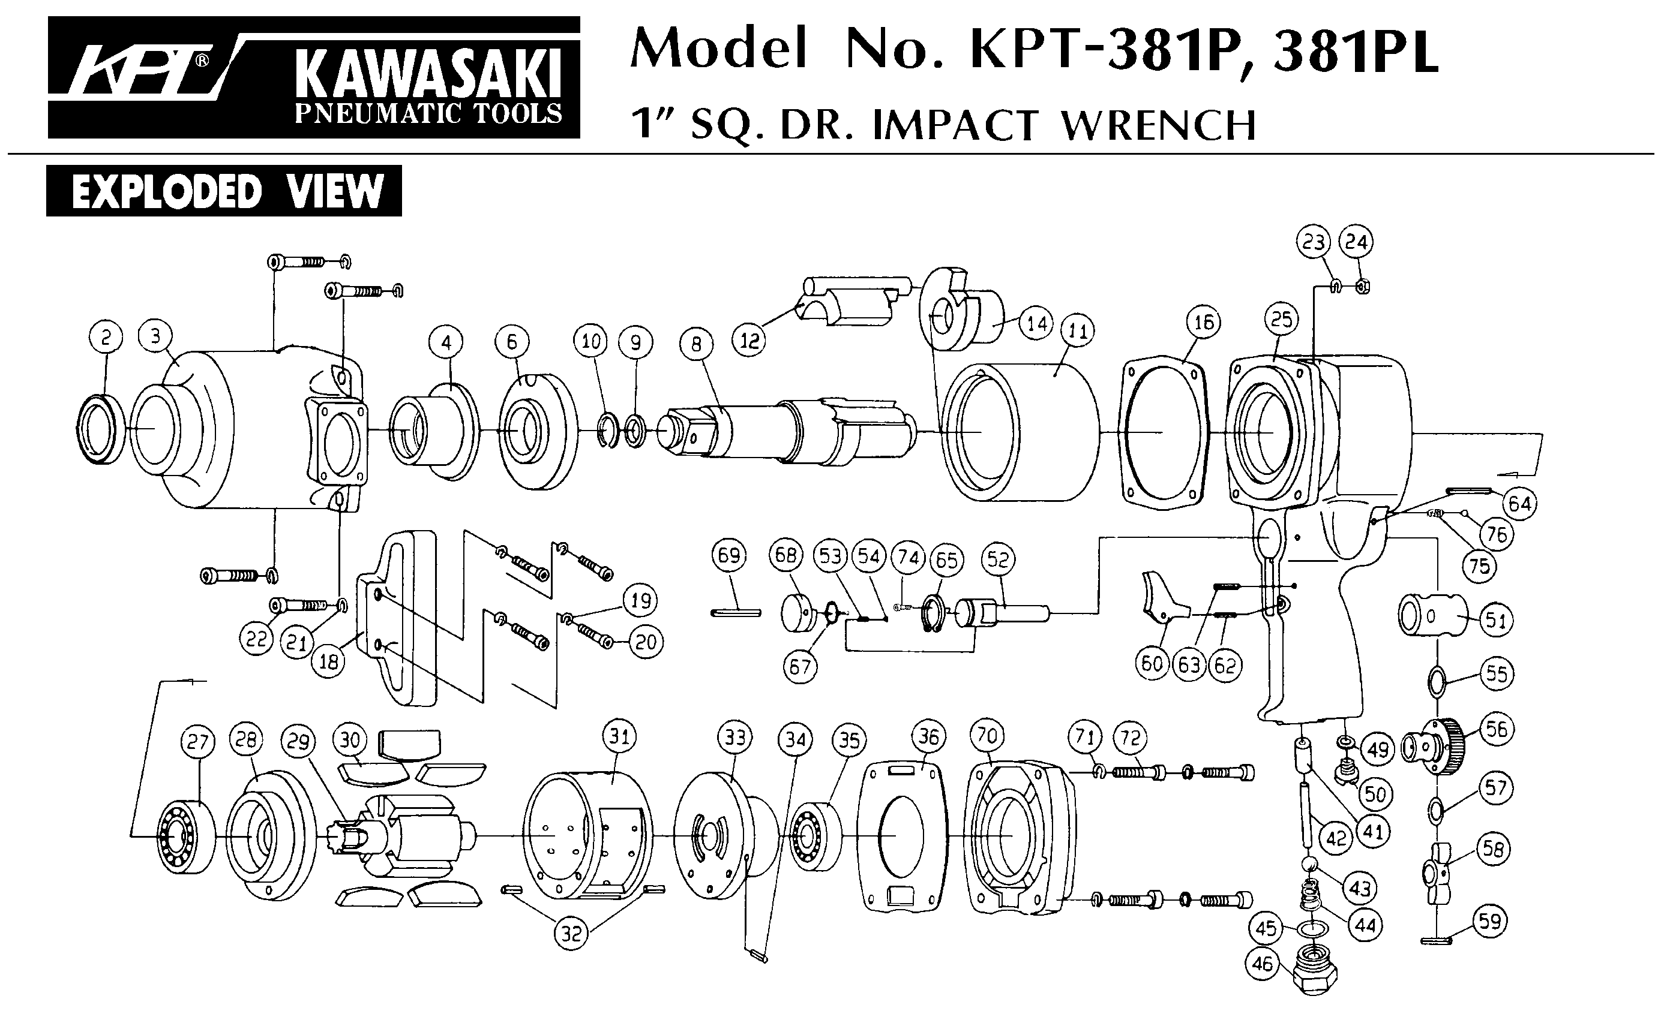





|  |  |  |  |  |  |  |  |
| --- | --- | --- | --- | --- | --- | --- | --- |
| Rep | Référence | Désignation | Qté | Rep | Référence | Désignation | Qté |
| 1 | GP3221-1 | Gâchette | 1 | 22 | GP3221-22 | Rondelle | 1 |
| 2 | GP3221-2 | Goupille | 1 | 23 | GP3221-23 | Couronne de serrage | 1 |
| 3 | GP3221-3 | Axe | 1 | 24 | GP3221-24 | Pignon | 1 |
| 4 | GP3221-4 | Valve | 1 | 25 | GP3221-25 | Satellite | 4 |
| 5 | GP3221-5 | Joint | 2 | 26 | GP3221-26 | Entretoise + axe | 4 |
| 6 | GP3221-6 | Valve | 1 | 27 | GP3221-27 | Porte satellite | 1 |
| 7 | GP3221-7 | Ressort | 1 | 28 | 6001-2RS | Roulement 6001zz | 2 |
| 8 | GP3221-8 | Raccord | 1 | 29 | GP3221-29 | Ecrou | 1 |
| 9 | GP3221-9 | Vis | 2 | 30 | GP3221-30 | Ecrou d’accouplement | 2 |
| 10 | GP3221-10 | Silencieux | 1 | 31 | GP3221-31 | Ecrou de réglage | 1 |
| 11 | GP3221-11 | Corp | 1 | 32 | GP3221-32 | Rallonge | 1 |
| 12 | GP3221-12 | Goupille | 1 | 33 | GP3221-33 | Accouplement | 1 |
| 13 | 608-2RS | Roulement 608zz | 1 | 34 | GP3221-34 | Goupille | 1 |
| 14 | GP3221-14 | Flasque arr | 1 | 35 | EE-3 | Roulement EE3 | 1 |
| 15 | GP3221-15 | Goupille | 2 | 36 | GP3221-36 | Arbre | 1 |
| 16 | GP3221-16 | Palette | 4 | 37 | GP3221-37 | Bague de serrage | 1 |
| 17 | GP3221-17 | Rotor | 1 | 38 | GP3221-38 | Porte pince | 1 |
| 18 | GP3221-18 | Entretoise | 1 | 39 | GP3221-39 | Pince | 1 |
| 19 | GP3221-19 | Chemise | 1 | 40 | GP3221-40 | Ecrou | 1 |
| 20 | GP3221-20 | Flasque avt | 1 | 41 | GP3221-41 | Clé de serrage | 2 |